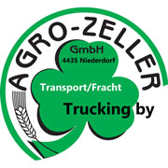

Gesucht Aushilfschauffeure/-chauffeuse CE

Ihre Aufgaben
- Teil- und Komplettladungen im nationalen und internationalen Verkehr
- die Pflege des anvertrauten Fahrzeuges
- Be- und Entladen des Fahrzeuges
- Sichern von Ladegut
Wir bieten Ihnen
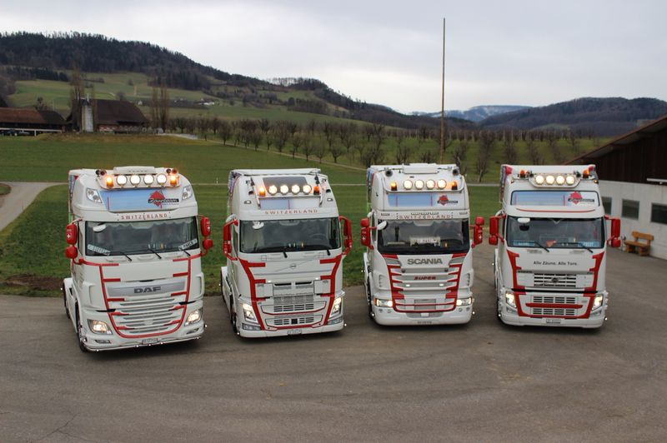
- interessante, abwechslungsreiche Tätigkeit moderner Fahrzeugpark
- aufgestelltes, junges Team
- zeitgemässe Entlohnung
Anforderungen
- sehr gute Deutschkenntnisse in Wort und Schrift
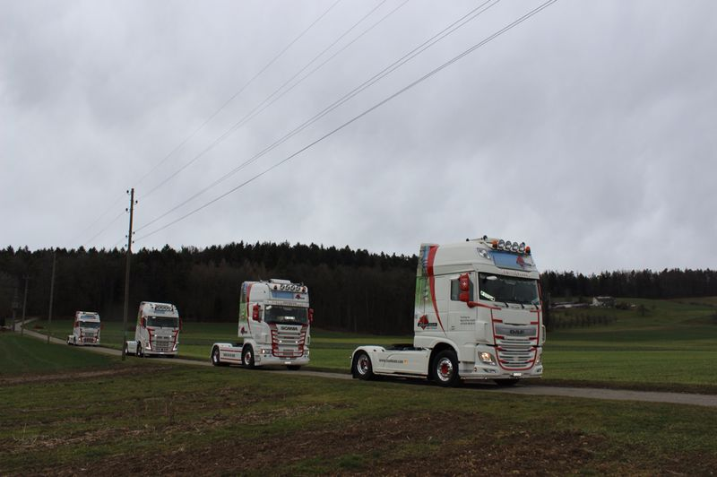
- Erfahrung als Chauffeur/Chauffeuse CE
- Ausweis CE
- digitale Fahrerkarte
- besuchte CZV-Kurse
- ADR-Ausweis von Vorteil
- gute Geographiekenntnisse der Schweiz
- zuverlässige und korrekte Arbeitsweise
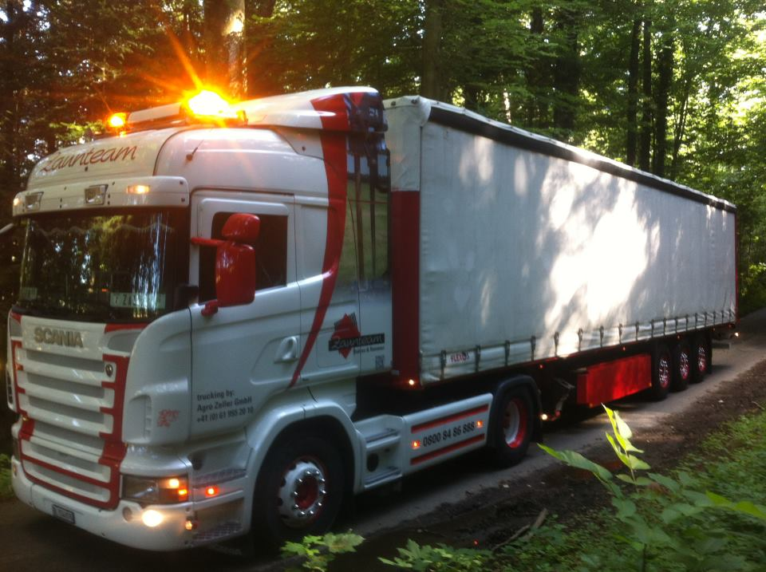
- körperliche Belastbarkeit
- Teamfähigkeit, freundliches und gepflegtes Auftreten
- Bereitschaft zur Übernachtung
- Einsatz auch am Wochenende möglich
Haben wir Ihr Interesse geweckt? Dann rufen Sie uns an:

Agro-Zeller GmbH
Stefan Zeller
Bachmatten 9
4435 Niederdorf
Stefan.zeller@agro-zeller.ch
Natel: 079 231 41 50

Niederdorf, 24.01.2018

